Cheat sheet Programmazione distribuita:

struttura dati sockaddr_in: (Struttura per identificare un processo in esecuzione su un altra macchina)

Funzioni di conversione da host->network(BIG ENDIAN) e da network(BIG ENDIAN)->host

dove uint16_t e uint32_t sono interi SENZA SEGNO

Funzioni di conversione per gli indirizzi (da numeric a presentation e viceversa)

PRIMITIVE: **Lato SERVER**

**bind**

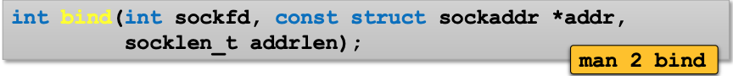

﻿ ﻿**listen**



**Accept**

**Lato CLIENT**

**Connect:**

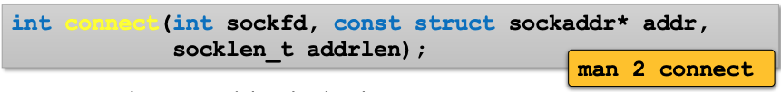

SETUP ED INIZIALIZZAZIONE DELLA CONNESIONE

**LATO SERVER**

**LATO CLIENT**

**SCAMBIO DI MESSAGGI (Sia ﻿per server che per client)s**

**send:**

**﻿** **﻿**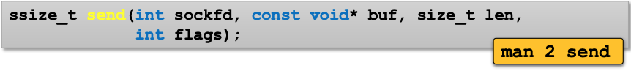

**receive:**

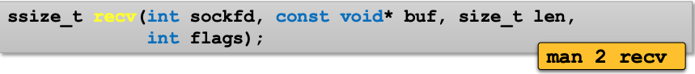

**CHIUSURA DELLA CONNESSIONE**

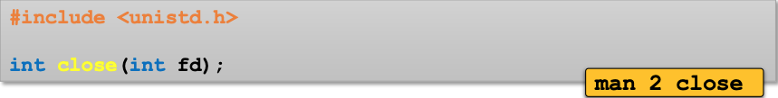

Funzioni utili del C per i nostri programmi:

Uscita

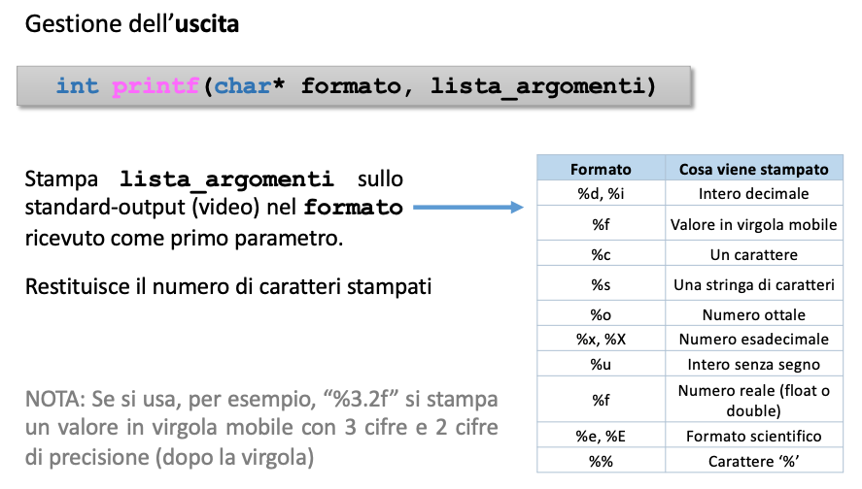

Ingresso

Gestione delle stringhe nel linguaggio C

Copia di una striga e concatenazione

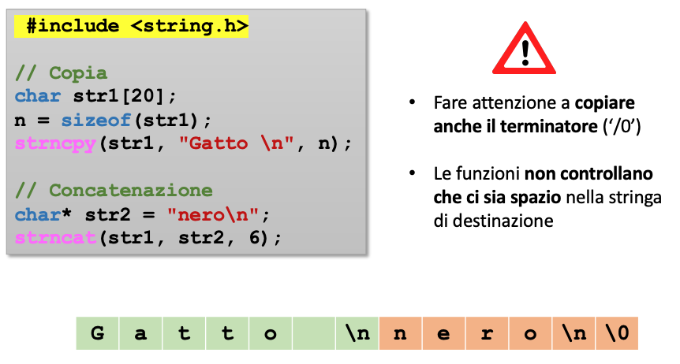

Snippet utile per poter comnicare in remoto senza settare una dimensione massima dei dati:

